***К Р У Т И Х И Н С К И Й***

***В Е С Т Н И К***

**№ 28**

**08.08.2024г.**

**печатное издание администрации Крутихинского сельсовета**

**и Совета депутатов**

Количество экземпляров 5 шт.

**КРУТИХИНСКИЙ В Е С Т Н И К № 28**

**08.08.2024**

Администрации Крутихинского

сельсовета Основан 25 апреля 2008года

**«Ни пуха! Ни пера!»**

Дорогие Друзья!

С 31 августа 2024 года на территории Чистоозерного района открывается любительская и спортивная охота на водоплавающую дичь.

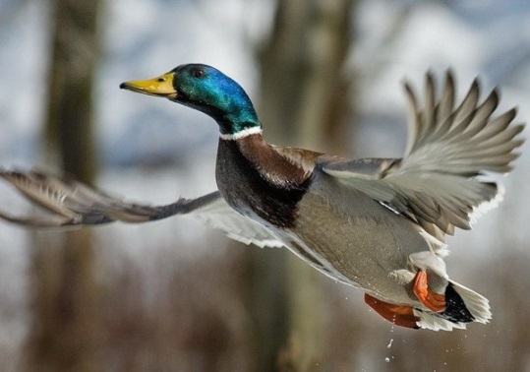

Открытие охоты. Этого ждешь целый год. Раньше и год начинался с осени, когда хлеб убран, корм для лошадей и скота на зиму заготовлен и наступала пора промысла. Это и громадный пласт культуры народов живущих на территории современной России.

Для промысловика охота – это труд, для любителей, — отдых, любимое занятие, возможность быть самим собой.

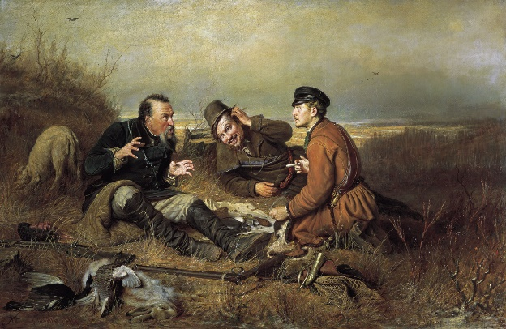**Охота – это праздник души.**

Чем прекрасна охота: идешь в поле и на болота с чистой душой и настоящим Другом. Всё по-честному. Природа, она живая — и одарит и покарает, как себя вести будешь. Бывает так, что зайдешь туда, где обычно люди не ходят и на ягодники и на грибные места, или в кедрач, где уже вся шишка на полу. Идешь за собакой, а она ведет к дичи, а дичь там, где люди не тревожат.

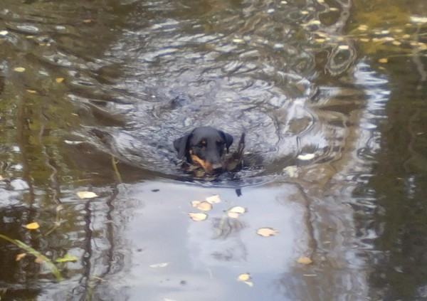 **Слово за Собаку**:  на охоте охотится она, а охотник только ей помогает оружием. Она и Друг, и товарищ, и помощник, а бывает и последняя надежда. Без собаки охота мало чем отличается от похода выходного дня. Много случайностей и подранков.

Не надо в спешке стрелять влет, да ещё и на далекой дистанции. Подранков наделаете, а съедят их лисы и вороны, самая красивая и добычливая охота только осенью. Помогайте зверю и птице, оказавшихся в бедственной ситуации. Убирайте браконьерские снасти, петли, капканы и ловушки.

Всё добытое, должно быть собрано. Совесть охотника должна быть чистой.

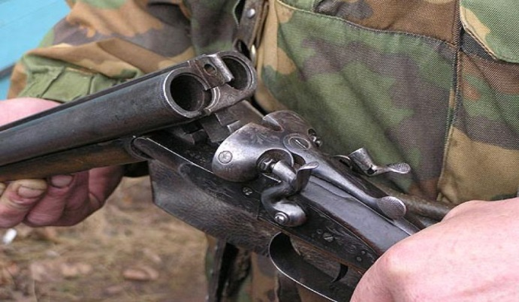

  Ну а сейчас **о безопасности**: нельзя стрелять на шум, на уровне человека, по не различимой цели. Аккуратно и бережно обращайтесь с оружием. При переходах и встрече с людьми ружьё должно быть открытым.

Аптечка, необходимые лекарства, спички и заряженный мобильник, всё в непромокаемой упаковке.

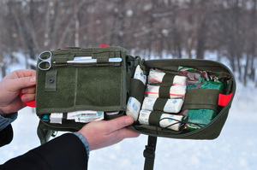 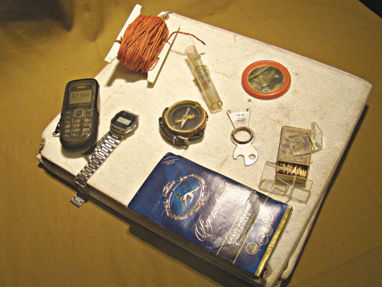

Отдельный вопрос о пожарной безопасности, учите молодых правильно и грамотно развести костёр. Полыхать начнет степь, лес, охоты не будет. Давайте делать по уму и бережно для себя на будущее.

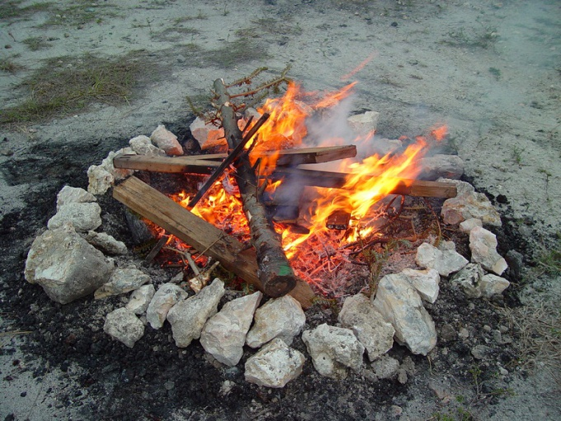

И ещё одно — алкоголь. Оставьте его дома. Идете на водоемы, а вода пьяных не любит. Да ещё в руках оружие. Беда гарантирована.

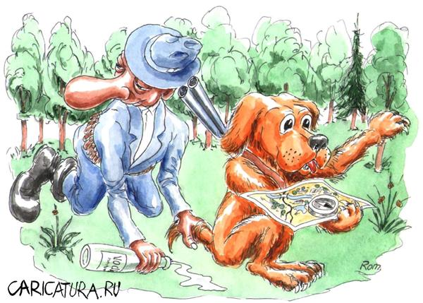

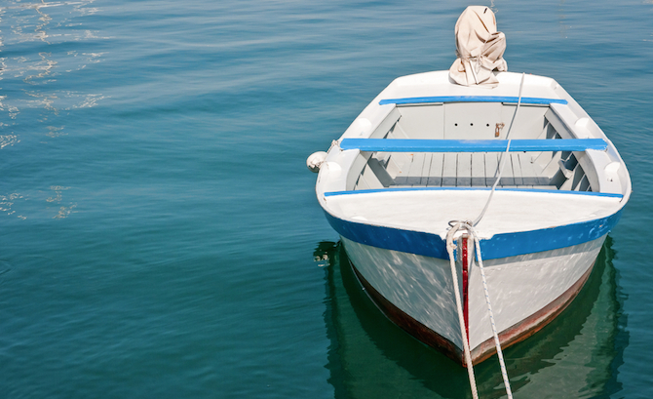 Осенью в большинстве случаев любительская охота осуществляется с использованием маломерных судов, владельцам которых не следует забывать, что собственная безопасность на воде зависит от соблюдения требований, которые предъявляются к пользованию маломерными судами. Приобретая или изготавливая лодку нужно уточнить, подлежит ли государственной регистрации данное судно, какие требования предъявляются к пользованию данным судном на водоемах России. Разъяснения о правилах государственной регистрации маломерных судов Вы можете получить в государственной инспекции по маломерным судам по адресу: р.п. Чистоозерное, ул. Покрышкина, 11, кб. 1, тел. 8-913-370-64-36.Там же проведут классификацию и освидетельствование вашего маломерного судна – установят вместимость судна, обязательные условия, нормы и технические требования по его грузоподъемности и пассажировместимости, определят район и условия плавания, оснащения спасательным и другим оборудованием.

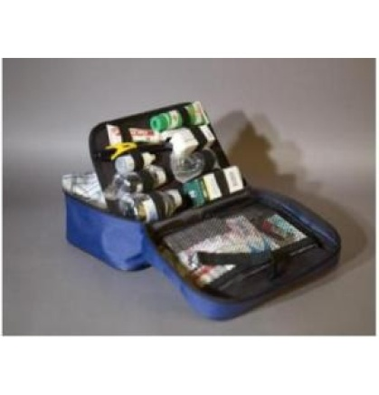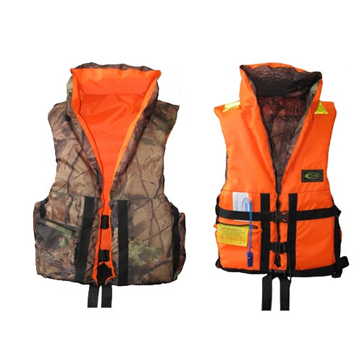

Соблюдайте правила безопасности на водных объектах.

Согласно п.2,4 «Правил пользования водными объектами в Новосибирской области для плавания на маломерных судах» при движении на маломерном судне все лица, находящиеся на нем, должны быть одеты в спасательные жилеты. Нарушение данного пункта согласно статьи 11.10 КоАП РФ влечет наложение административного штрафа на гражданина в размере от 300 до 500 рублей.

Не оставляйте без присмотра ваше судно этим могут воспользоваться посторонние или дети – это за частую заканчивается трагически. Не управляйте сами и не доверяйте управление судном лицам, находящемся в состоянии опьянения ничего хорошего от этого ожидать не следует.

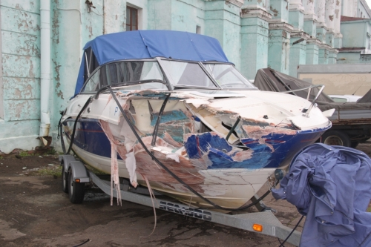

Согласно статьи 11.9 ч.1 КоАП РФ Управление судном (в том числе маломерным) судоводителем или иным лицом, находящемся в состоянии опьянения, влечет наложение административного штрафа в размере от 1500 до 2000 рублей или лишение прав управления маломерным судном (моторным) на срок от одного года до 2 лет.

Напоминаем вам, что маломерным судном считается судно, длина которого не превышает 20 метров и количество людей на борту 12 человек. Все не коммерческие маломерные суда поднадзорны Государственной инспекции, т.е. в не зависимости от того подлежит маломерное судно государственной регистрации или нет над ним осуществляется надзор Государственной инспекцией и на них распространяется действие соответствующих статей КоАП РФ.

По этому, дабы не омрачать неприятностями осенний сезон охоты, рекомендуем судовладельцам маломерных судов укомплектовать их спасательными жилетами по количеству людей на бору и другим необходимым оборудованием.

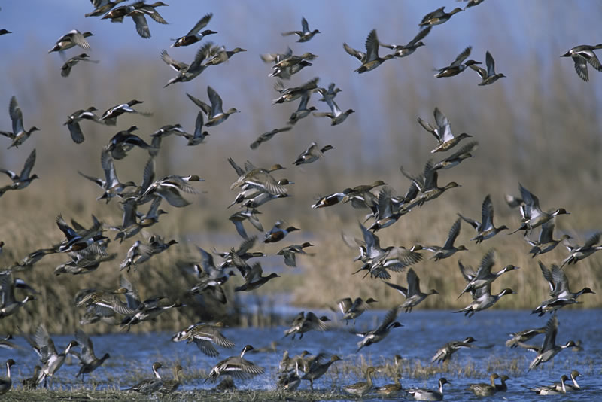

НИ ПУХА, НИ ПЕРА!..

Государственный инспектор ФКУ Центр ГИМС МЧС России

по Новосибирской области Купинского инспекторского отделения С.В. Емельянов

КРУТИХИНСКИЙ ВЕСТНИК 08 августа 2024г.

Тираж 5 экземпляров

Адрес издателя: 632287 НСО Кыштовский район

с.Крутиха ул.Центральная-45, тел.39-130